Работы по профилактике безнадзорности и правонарушений

Профилактика правонарушений является приоритетным направлением деятельности детского сада №1 «Журавушка». Работа образовательного учреждения включает комплекс социально-педагогических мер, направленных на индивидуальную психолого-педагогическую коррекцию личности ребенка, защиту его прав.
Ежегодно проходит акция «Защита» с целью профилактики асоциальных явлений среди детей и формирования навыков здорового образа жизни у дошкольников. Это беседы с детьми о здоровом образе жизни, конкурс на «Лучшую зарядку»; викторины: «Школа здорового образа жизни», «Азбука здоровья»; проведение флешмоба «Утренняя гимнастика Айболита». Видеолектории помогают закрепить знания детей о полезных и вредных привычках, дидактические игры – тренинги: «Добрые слова», «Как вести себя с игрушками». «Защитники девочек» воспитывают уважение, терпение и дружелюбие по отношению к своим товарищам, учат детей исправлять свои ошибки, просить прощение, проявлять доброту к окружающему.
Конкурсы: стенгазет среди родителей «Путешествие в страну Здоровья» и книжек – малышек ««Моя копилка здоровья», составление интеллектуальных карт здоровья способствуют формированию в потребностей в ведении здорового образа жизни, занятию физкультурой.
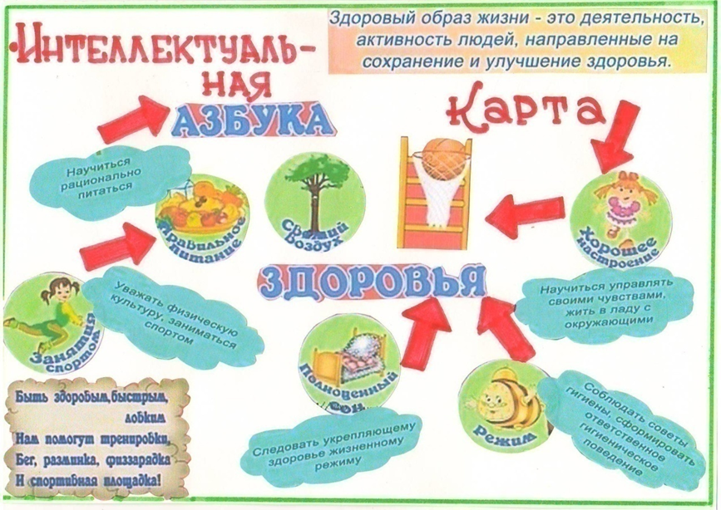
Особое внимание уделяется выявлению безнадзорных детей, в том числе детей, относящихся к «группе риска» и оказанием им необходимой помощи, выявлению семей, находящихся в социально-опасном положении и организация профилактической работы с родителями в рамках акции «Дети улиц». В рамках профилактической акции разработан план мероприятий взаимодействия с детьми и родителями.
Взаимодействие с детьми заключается в проведении: занятий с детьми по теме: «Формирование навыков безопасного поведения на улице»; «Я – гражданин», «Я и право»; изобразительная деятельность по темам: « Наша дружная семья», «Мой любимый детский сад», Уголок родного края».
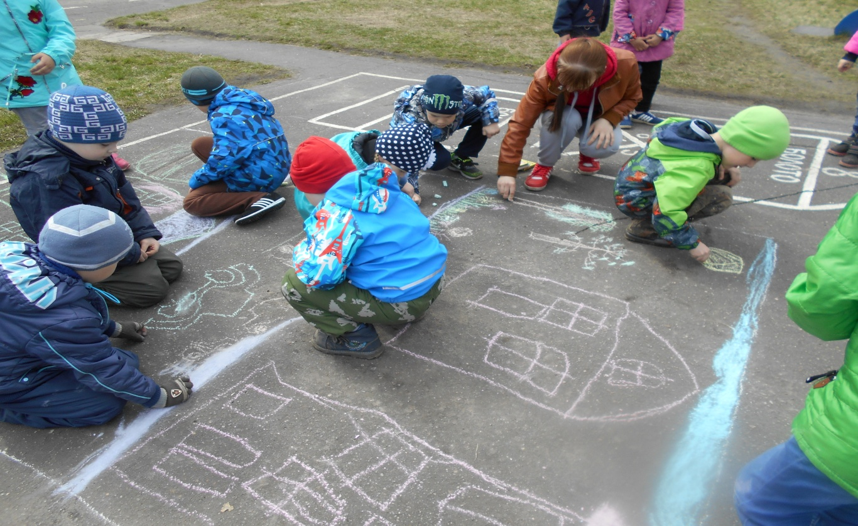
Социальным педагогом организовано дополнительное образование детей старшего возраста по правовому воспитанию в рамках кружка «Школа правовых наук» с целью знакомства с правами ребенка, нормами и правилами поведения в обществе. Организация работы по правовому воспитанию детей осуществляется по трем направлениям: с педагогами, с родителями, детьми с использованием регионально - национального компонента. Для формирования у детей элементарных представлений о правах важно не только давать знания, но и создавать условия для их практического применения, мы используем игровую и художественно – продуктивную деятельность.
Результаты тестирования родителей показывают, что большинство родителей не знают прав ребёнка, поэтому взаимодействию с родителями по этому направлению уделяется особое внимание. В него входит: консультирование по теме: «Воспитываем добротой и любовью»; «Обеспечение прав ребенка – обязанность взрослых»; проведение патронажей семей; акций милосердия; ярмарки «Дари добро».
Очень важно в дошкольном возрасте проводить работу по формированию навыков безопасного поведения на дорогах. Избежать опасности можно лишь, обучая детей Правилам дорожного движения с самого раннего возраста. Необходимо создавать условия для сознательного изучения детьми правил дорожного движения, развивать у детей умение ориентироваться в различной обстановке, вырабатывать привычку правильно вести себя на дорогах, воспитывать в детях грамотных пешеходов. Решение этих задач можно осуществлять через: наблюдение за движением транспорта, рассматривание иллюстраций книг, альбомов, рисунков с изображением улиц, чтение художественной литературы, игр - практикумов по закреплению правил дорожного движения.
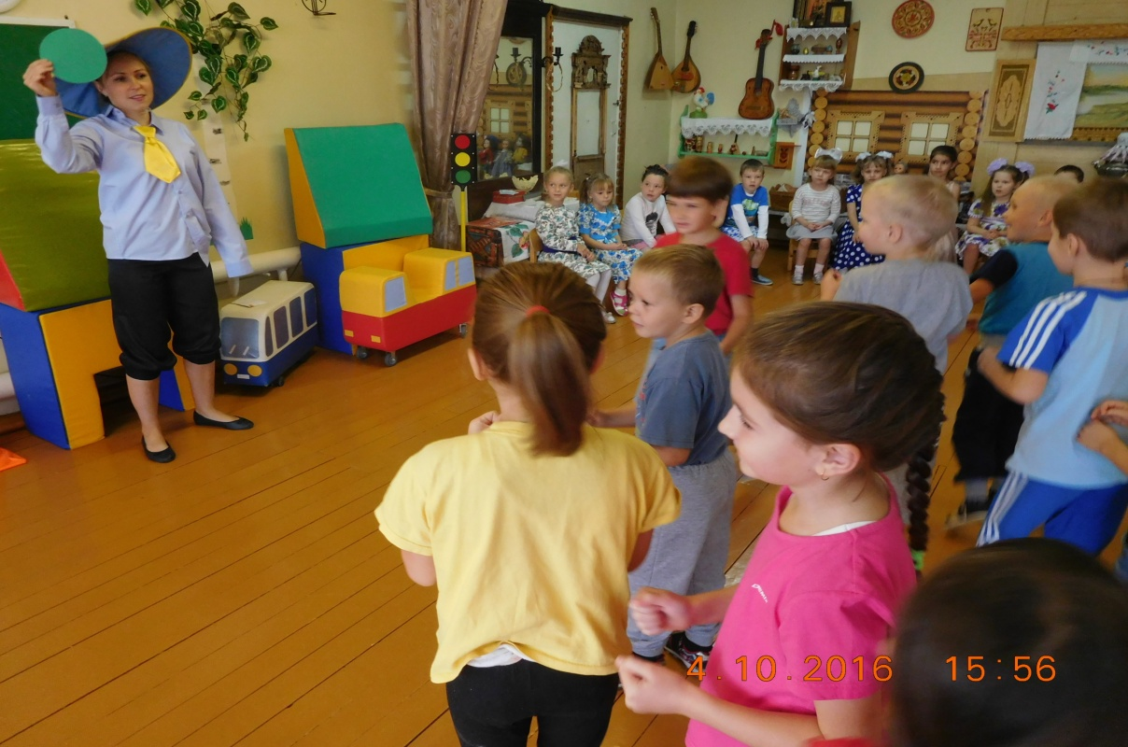
На территории нашего детского сада оформлена зона пешеходного перехода и дорожной разметки.
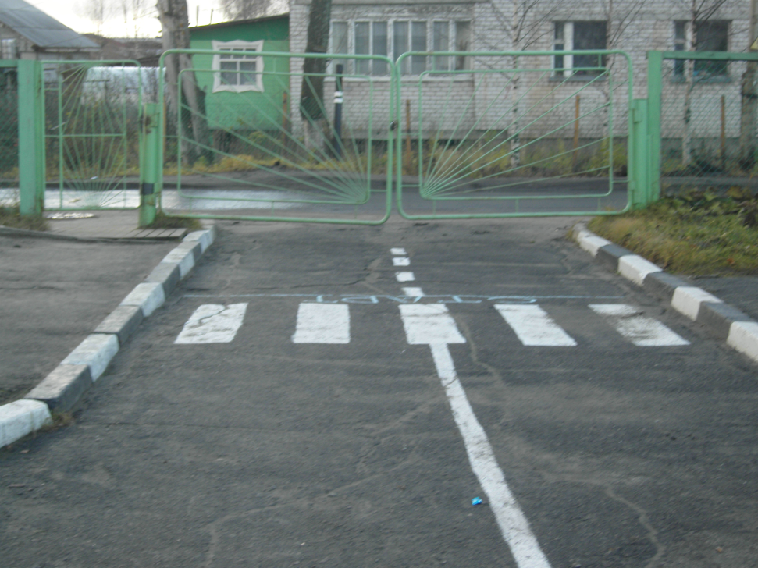
Можно выучить с детьми пословицы и поговорки: «Берегись бед, пока их нет», «Тише едешь - дальше будешь», загадать загадки «Неживая, а идет, неподвижна, а ведет» и обсудить их содержание вместе с детьми. Использовать различные виды игр могут все взрослые и дети. Найти такие игры в наше время не представляет трудности и не требует каких–либо денежных затрат, достаточно взрослым воспользоваться ресурсами сети интернет.
Эффективность работы с детьми в большей степени зависит от положительного примера взрослых. Важно, чтобы родители, да и все взрослые осознали, что нельзя требовать от ребенка выполнение какого-либо правила поведения, если они сами не всегда ему следуют. Общение взрослого с ребёнком идет на равных: вместе ищем выход из трудного положения, вместе обсуждаем проблему, ведем диалог, вместе познаем, думаем, делаем открытие, удивляемся, учим детей соблюдать определённые нормы и требования.

